Утверждаю:
Информационный отчет за февраль
Детского отделения МКУК "ЦБ ТСП"
4.02 В читальном зале детского отделения оформлена стена памяти "Участники СВО".
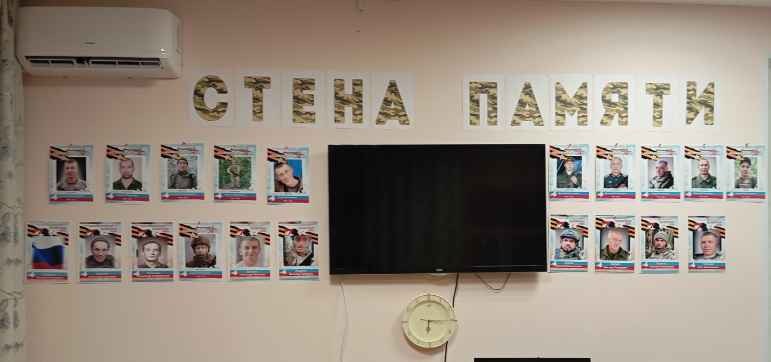
5.02Сталинградская битва — одно из величайших сражений Великой Отечественной войны
Сталинградская битва длилась 200 дней и ночей (17 июля 1942 – 2 февраля 1943 гг.) и проходила на огромной территории – свыше 100 000 кв.км. В отдельные периоды битвы в ней участвовало около 2 млн. человек с обеих сторон, до 2 тыс. танков, до 2 000 самолетов и до 26 тыс. орудий и минометов.
В библиотеке прошел урок мужества "По следам Сталинградской битвы" .Вспомнили основные моменты этой битвы, посмотрели сюжет фильма .
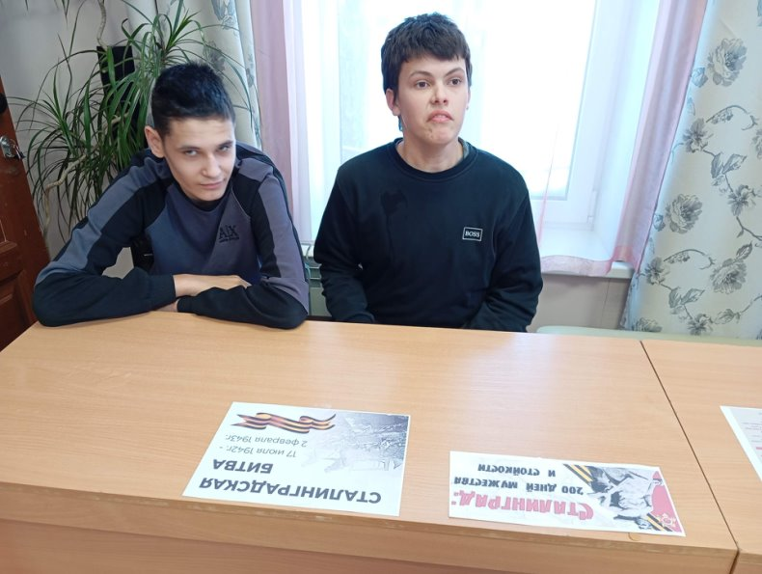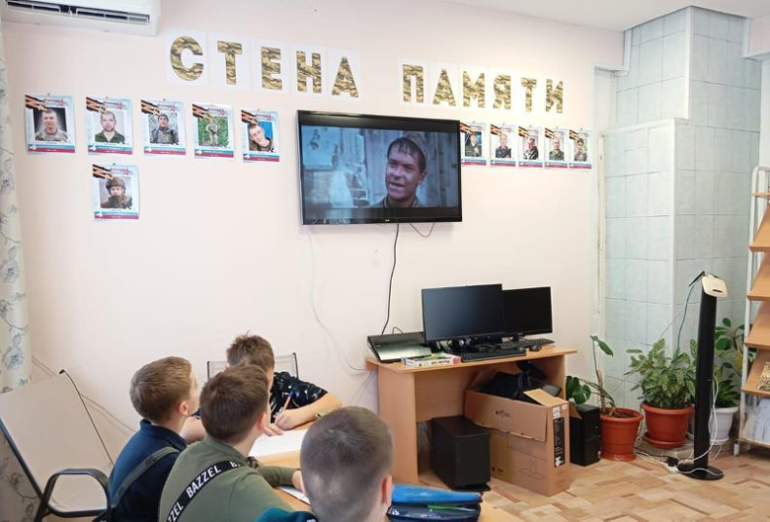
5.02 Оформлена папка- передвижка "Народы России" по выставке в окне и читатели просматривают ее с целью ознакомиться с разными народами.
6.02 В России 2026-й год посвящен укреплению дружбы и взаимопонимания между народами, населяющими нашу страну.
Выставка в окне "Народы России" призванная стать настоящим путешествием по бескрайним просторам нашей Родины и ее удивительному национальному многообразию.
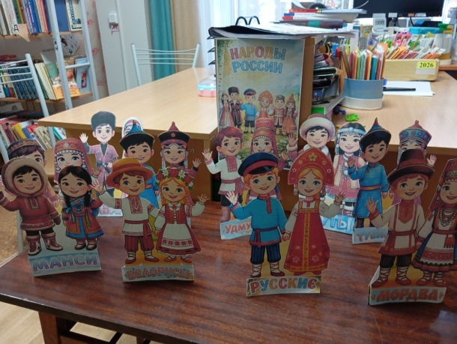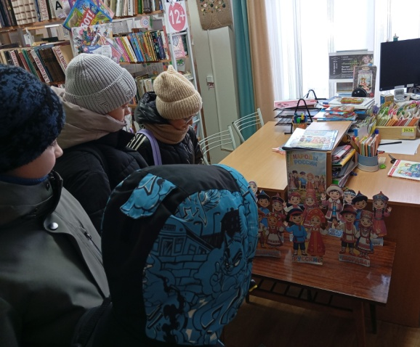
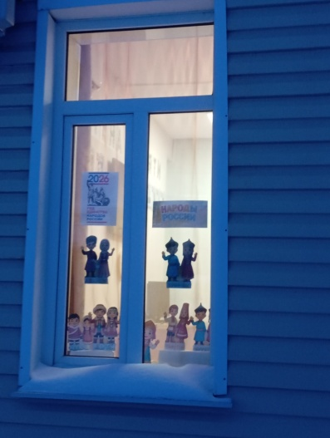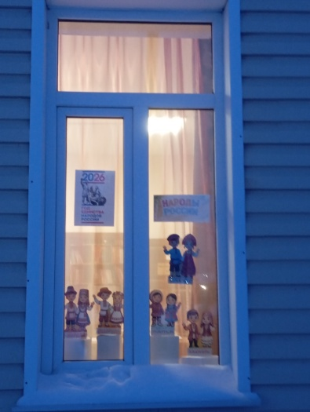
8 февраля в Центральной библиотеке прошла прямая трансляция концерта "Поллианна" из Свердловской филармонии.
У нас была великолепная возможность послушать концерт в исполнении Виктории Толстогановой совместно с уральским молодежным оркестром.
Историю Элинор Портер о девочке, которая верила в лучшее в любых обстоятельствах.Поллианна видит во всем только хорошее, и приглашает поиграть всех в радость и найти светлую сторону даже в самых сложных ситуациях.
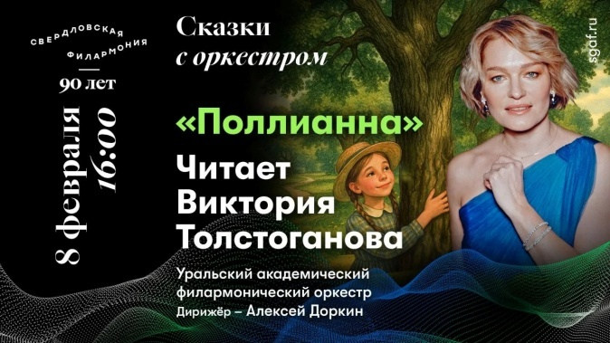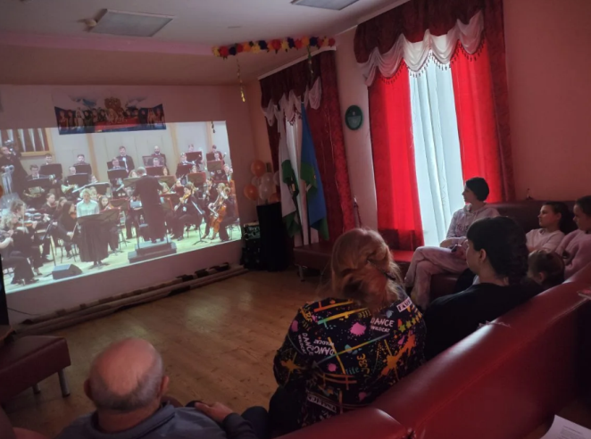
11 .02 17 февраля 1906г.-день рождение Агнии Барто.
Первые свои стихи написала в четыре года.
Написала более 700 стихов.
Ее произведения переведены на 86 языки мира.
К юбилею детской писательницы Агнии Львовны Барто в средней группе детского сада прошла литературная карусель "В стране веселого детства". Ребята познакомились с поэзией Агнии Барто. Всем известные стихи "Мишка", "Бычок", "Зайка", "Самолет", "Грузовик" , "Мячик" , сложили картинки, посмотрели мультфильм "Снегирь" и конечно же поиграли с игрушками.
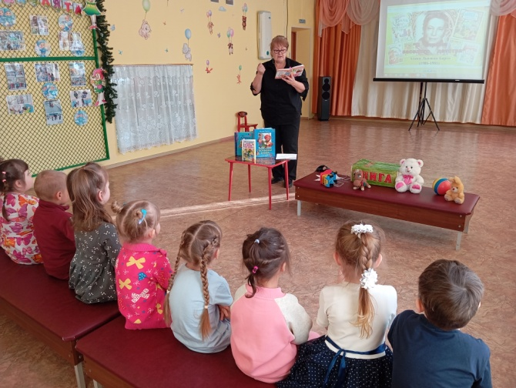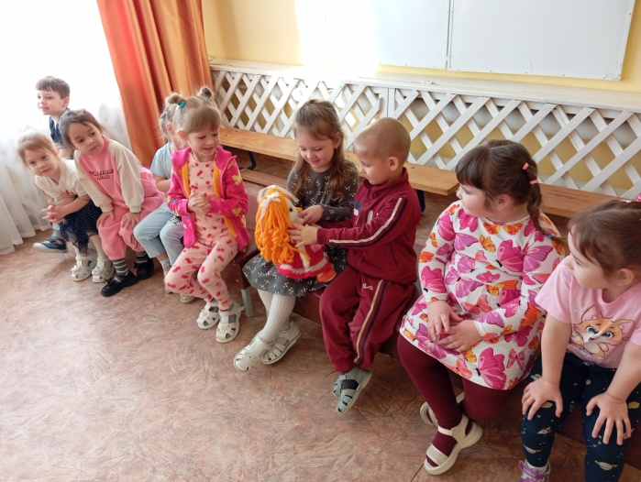
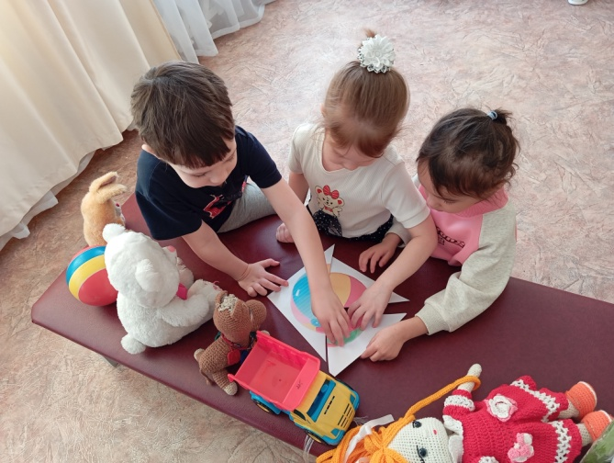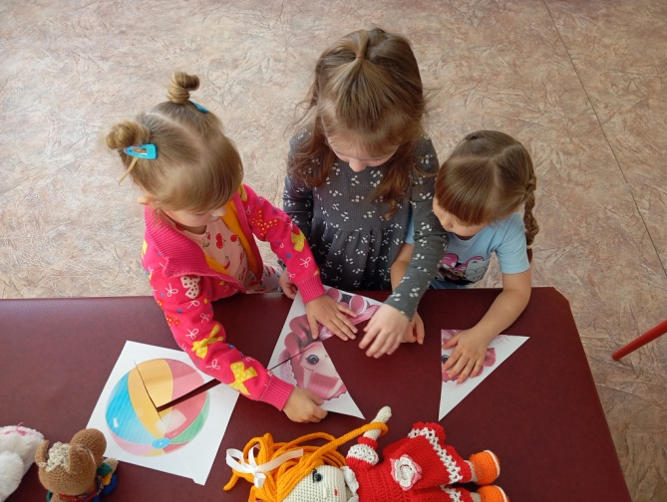
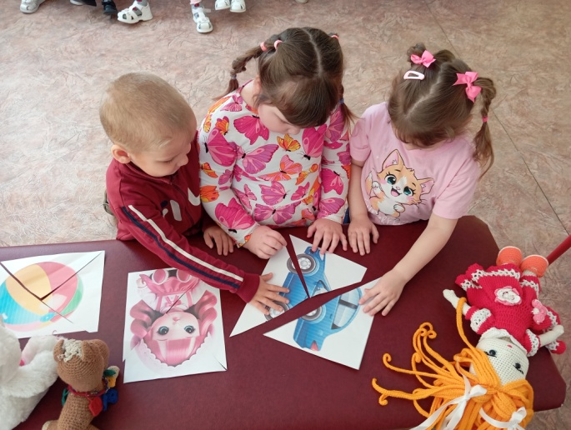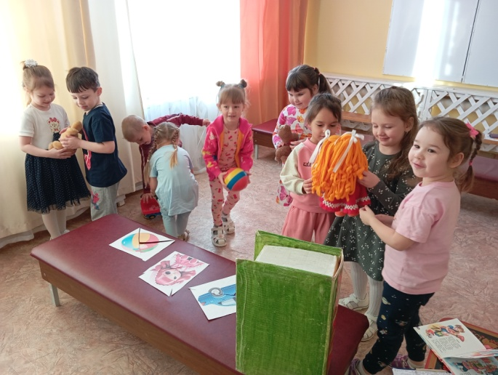
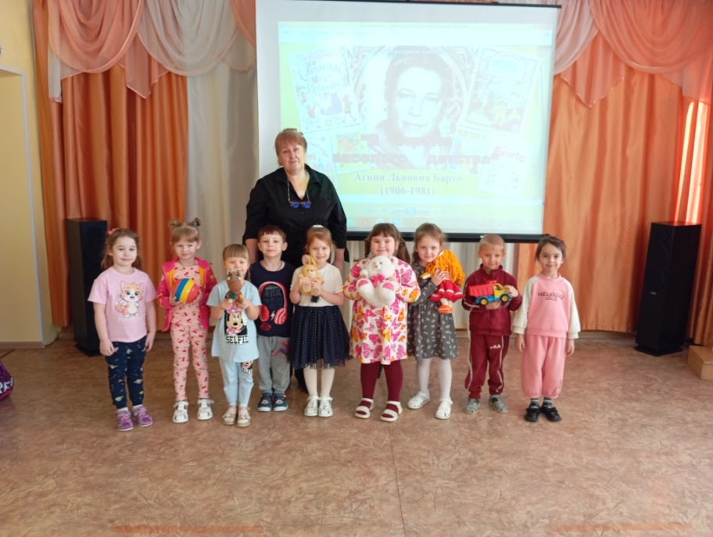
Книгоноша. 12 февраля в детский сад прибыла книгоноша.Ребята выбирали книги о защитниках Отечества, стихи Агнии Барто, мультяшные истории, книжки с мягкими страничками, книжки с панорамными иллюстрациями, книжки- игрушки.
Каждый ребенок нашел для себя книгу по душе.
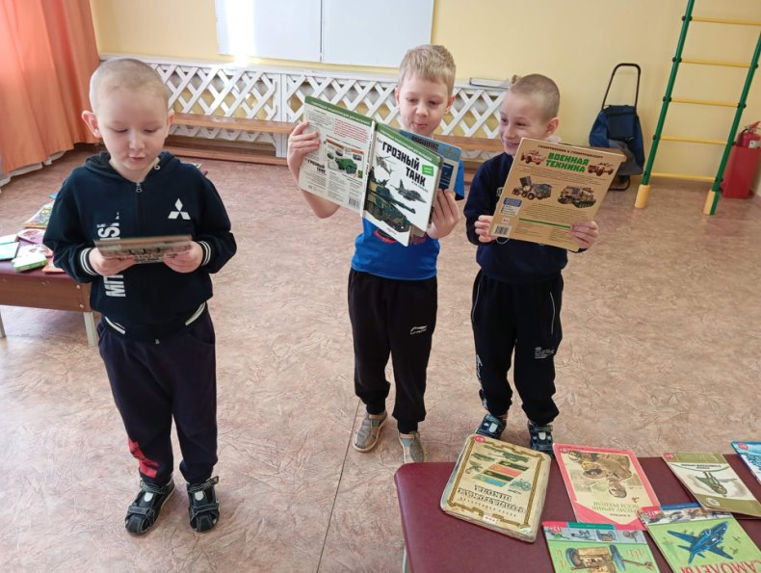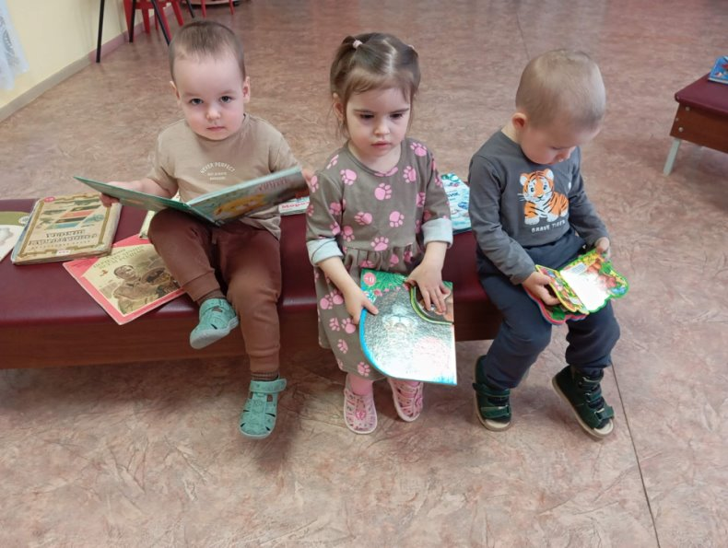
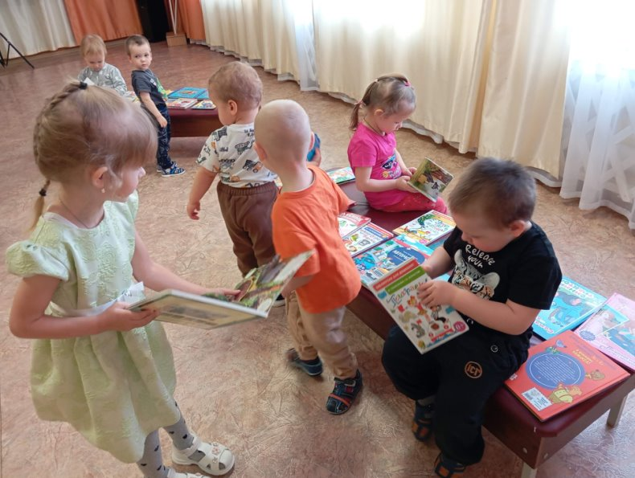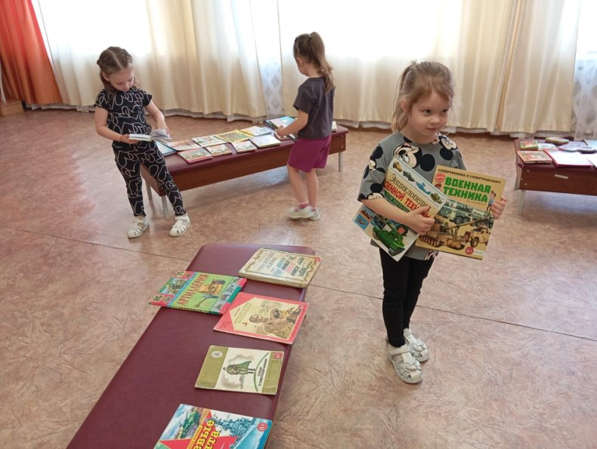
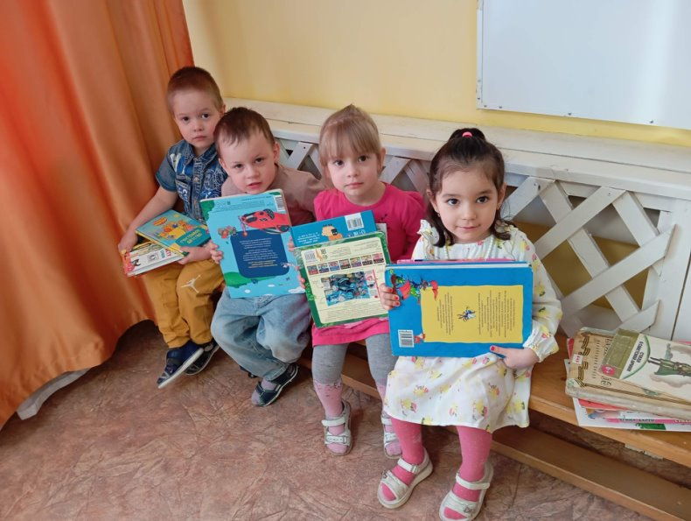
В библиотеке 13 февраля прошёл час мужества "У времени есть своя память", посвящённый Дню вывода Советских войск из Афганистана. На мероприятие были приглашены учащиеся 7 класса.
Ведущая познакомила присутствующих с историческими событиями войны в Афганистане, рассказала о том, как мужественно и профессионально выполняли свой долг наши солдаты, как в сложнейших условиях проявляли стойкость, благородство, сохраняли верность военной присяге и долгу.
Особое внимание было уделено рассказу о солдатах Таборинского района , который принимали участие в военных действиях на территории Афганистана.
На мероприятии ребята почтили память всех советских солдат, погибших в Афганистане минутой молчания.
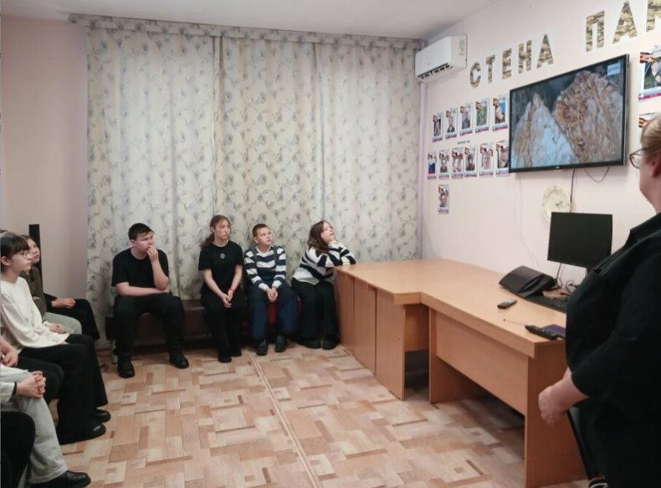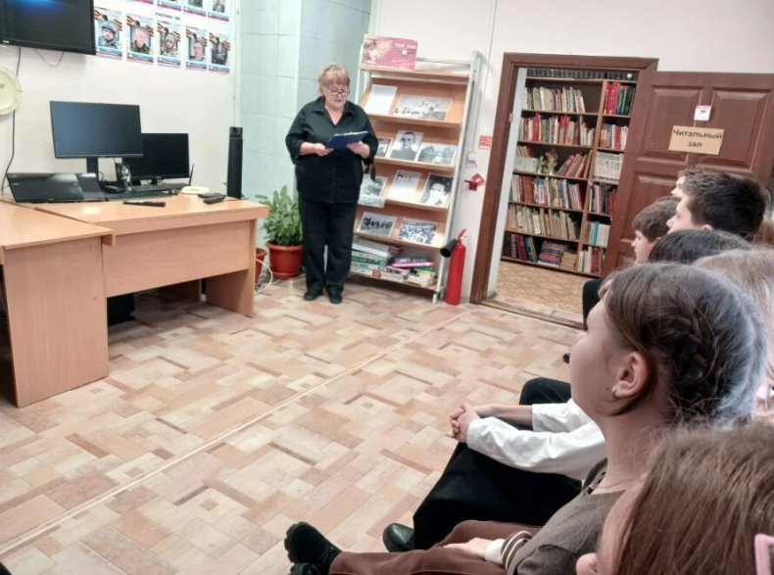
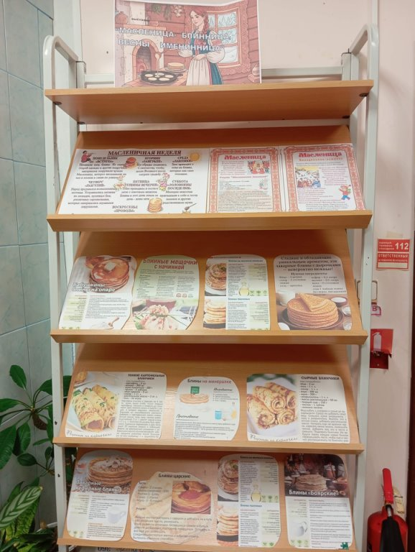
С 16 по 22 февраля 2026 года в России отмечают Масленицу: провожают зиму, встречают весну и едят блины.
В воздухе витает аромат топленого масла и свежеиспеченного теста — запах уюта, знакомый с детства. Сегодня можно и нужно есть до отвала. Чучело зимы догорит в воскресенье, унося с собой все тревоги и печали. А пока — налетай на румяные кружева, макая их в сметану или варенье.
А в библиотеке вас ждет выставка "Масленица- блинница, весны именинница" с рецептами блинов.

Русский язык -это самый красивый, самый точный, самый напевный, великий и прекрасный язык. Вся жизнь человека неразрывно связана с языком. Ребенок еще говорить не научился, а уже слушает колыбельные песенки мамы.
На познавательном часе "Ты наш друг, родной язык" со вторым классом слушали отрывки из книг, хвалили русский язык высказываниями известных писателей, выполняли задания "Слова играют в прятки", "Заблудившиеся буквы", "Составляли новые слова".
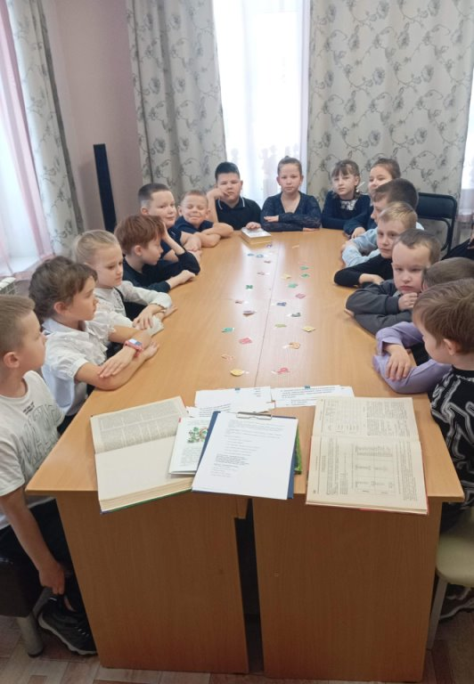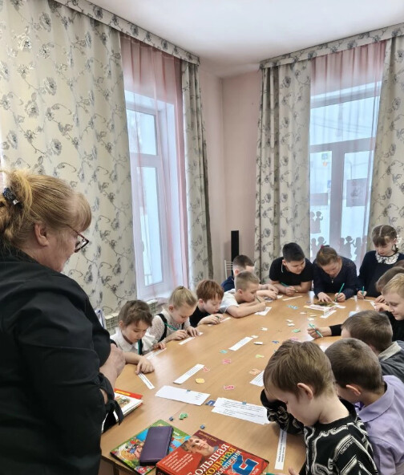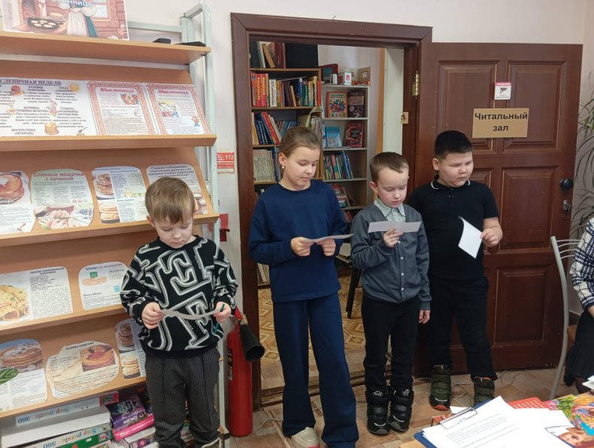
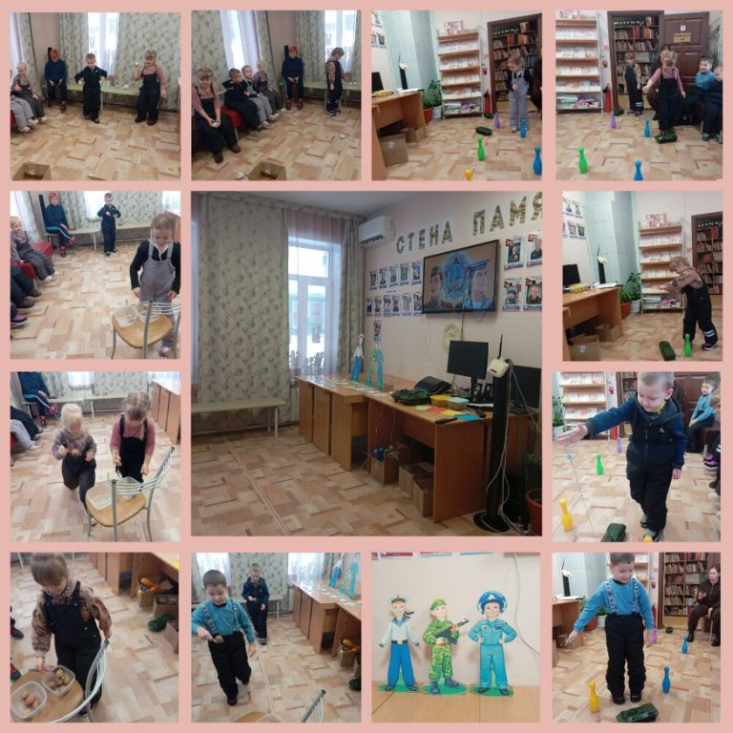
17.02 В преддверии Дня защитника Отечества в библиотеке прошло мероприятие для старшей группы детского сада. Ребята посмотрели историю праздника, почему нашу страну называют Отечеством, кто такие солдаты и какие задачи выполняют защитники России.
Мальчишки и девчонки превратились в настоящих новобранцев: были меткими стрелками и поварами , управляли бронетранспортерами ,были внимательными сигнальщиками флажков.

17 февраля в библиотеке прошло мероприятие "Мы будущие солдаты" для подготовительной группы детского сада . В начале мероприятия библиотекарь поздравила ребят с наступающим праздником Днем защитника Отечества, вместе с ребятами посмотрели историю образования праздника. Дети становились настоящими новобранцами и участвовали в конкурсах. Распределяли к каким родам войск нужно отнести технику, головные уборы и другое.
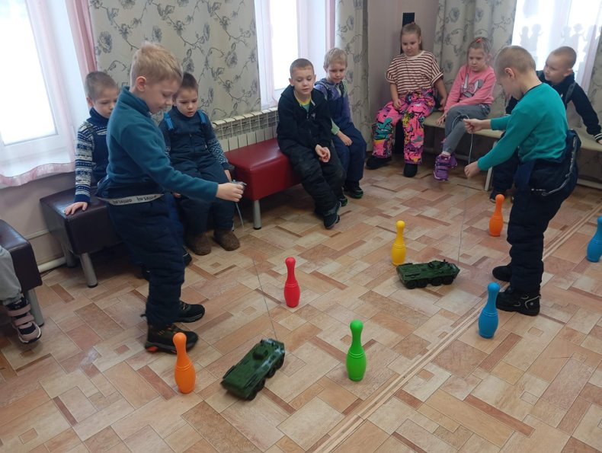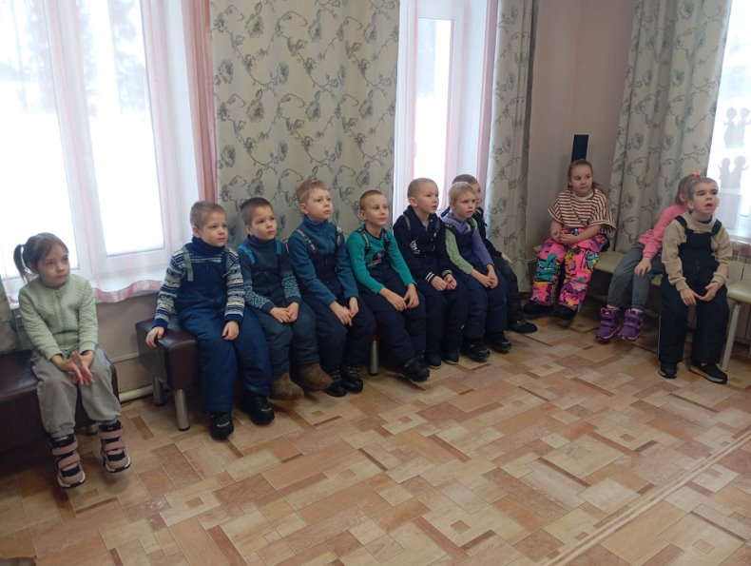
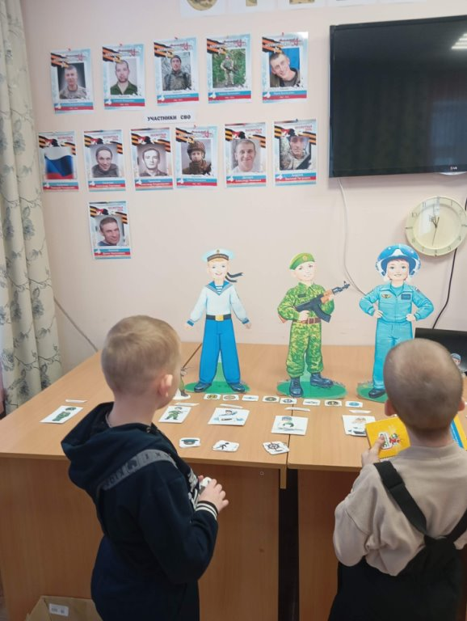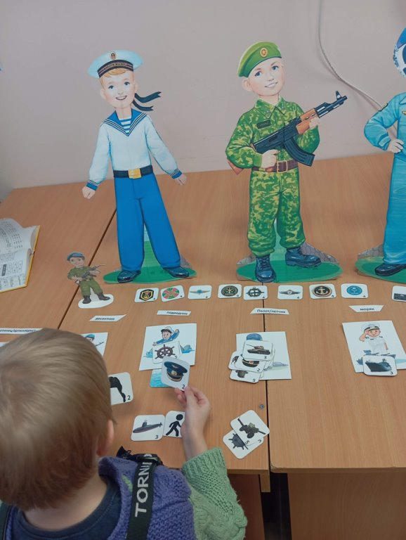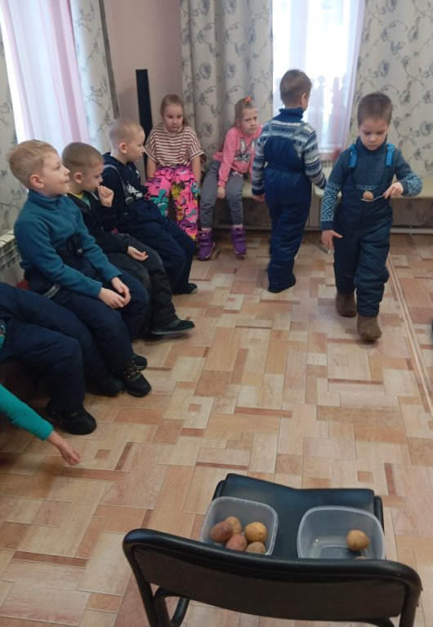
19.02 Масленица – один из самых веселых праздников в году, который широко отмечается по всей России. Он отражает вековые традиции русского народа, бережно хранимые и передаваемые им из поколения в поколение.
Ведущая рассказала интересную историю этого праздника, о его языческих корнях и о том, что означает каждый день из семи дней Масленичной недели.
Интересными играми и забавами сопровождалось мероприятие "Масленица идет, нам блины с собой несет". Увлеченно участники участвовали в викторине, проявляли ловкость и быстроту в играх, создавали эксклюзивные блинчики.
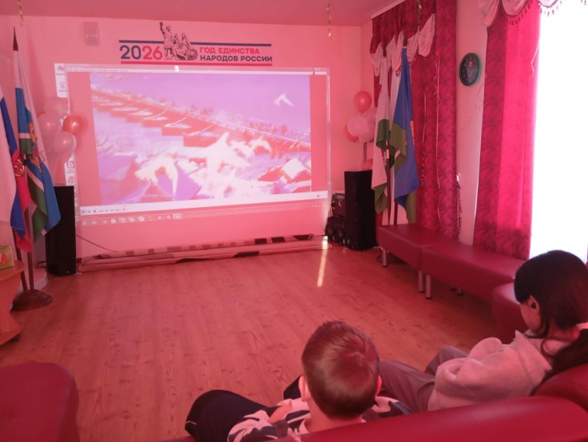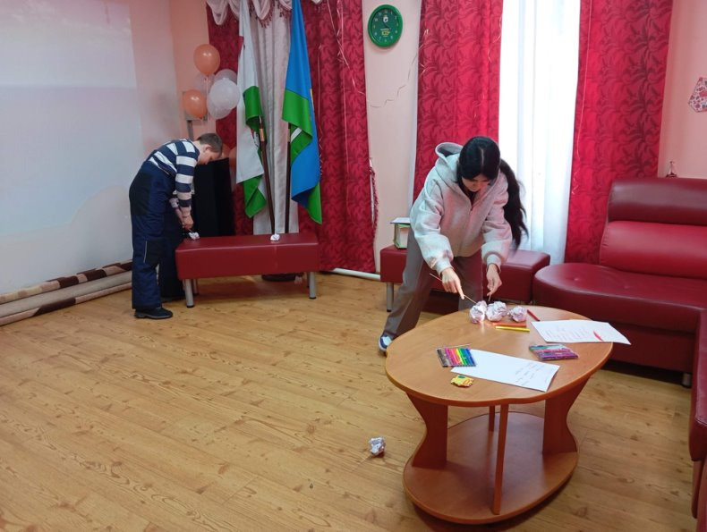
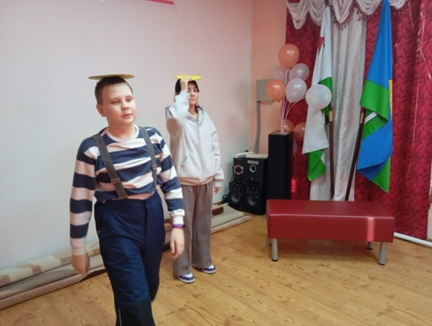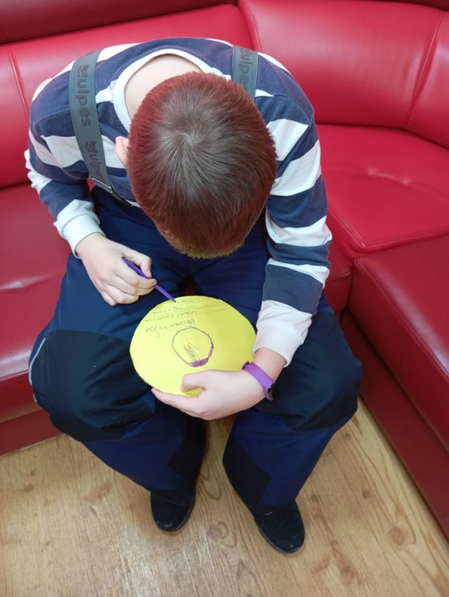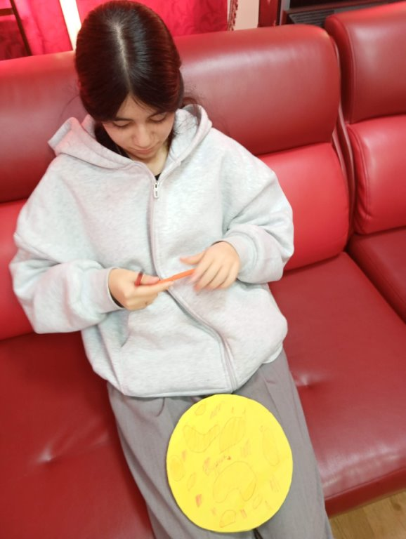
25.02 Папка- передвижка "Помним и чтим наших героев.
Воины - земляки, погибшие в ходе специальной военной операции (СВО)
Папка посвящена воинам- землякам Тавдинского и Таборинского районов, погибших в ходе СВО. Содержит биографические справки с фотографиями, данными о службе, обстоятельствах гибели и наградах. Источниками послужили музейные материалы, местные СМИ и публикации в соцсетях. Издание предназначено для сохранения памяти.
Посмотреть информацию можно в детском отделении Центральной библиотеки Таборинского сельского поселения.
ссылка - https://ok.ru/profile/563679787128/statuses/157848015437944
26.02 1 марта — Всемирный день кошек, и это отличный повод заглянуть в книги про этих пушистых проказниц. В библиотеке вниманию ребят предоставлено много материала на выставке "Котошествие по книгам" для возраста 0+, 6+ и 12+.
Книги о кошках учат заботе и эмпатии: вы поймёте чувства животных, научитесь дружить и выручать друзей в беде. Книги показывают, как важно быть ответственным — если взял котёнка, то корми, играй и не бросай его. Есть книги-истории, они полны приключений: кошки путешествуют, решают загадки и даже философствуют!
Вы узнаете повадки кошек — их острый слух, зрение в темноте, чистоплотность и усы-ориентиры. Это разовьёт вашу наблюдательность: вы начнёте замечать детали у своих питомцев и понимать их лучше.
Кошки спят по 16 часов в сутки, но даже во сне чутко реагируют на звуки. У них 32 мышцы в каждом ухе — поворачивают его как радаром! А ещё кошки — отличные прыгуны: запрыгивают на высоту в 5 раз больше своего роста. Эти детали из книг вроде энциклопедий о животных разовьют вашу любознательность.
"Кошка на душе скребёт" — так говорят, когда грустно. Почитайте книгу про котика, и полегчает! На выставке представлены и рассказы, и сказки, и повести, и комиксы, и задания, и даже раскраски про кошек.
Завсегдатай библиотеки, наш читатель - Ваня Калитко, рекомендует вам одну из своих любимых книг «Про кошек и собак».
Ждём за книгами. Мурлык!
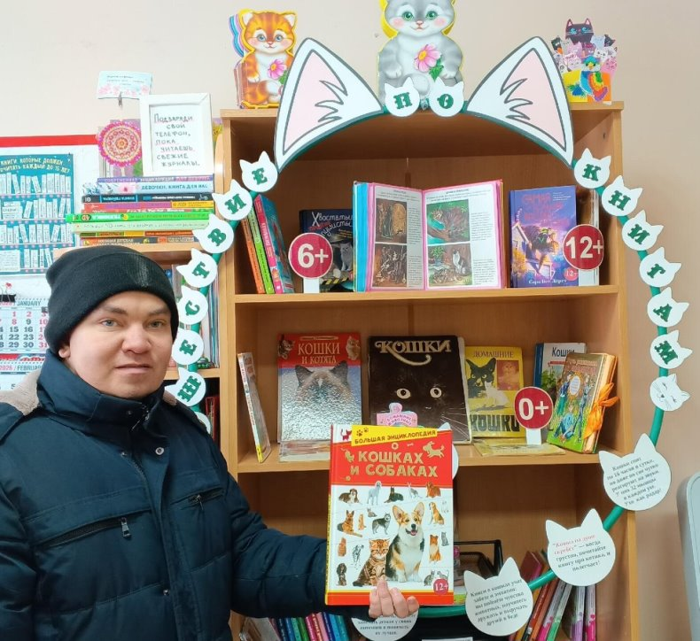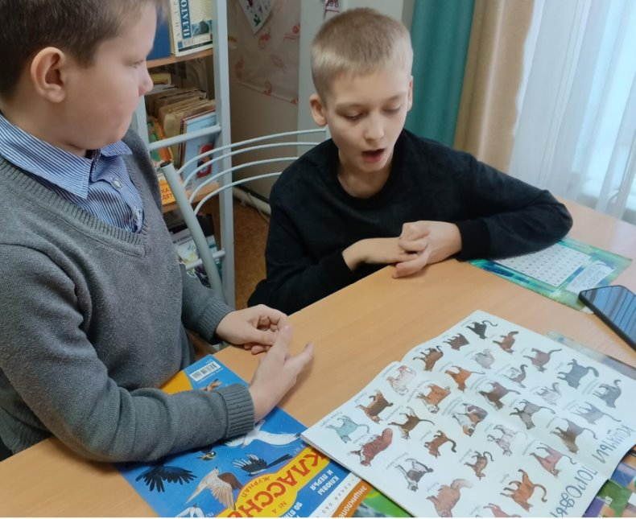

с 24.02 - 27.02 Неделя была морозная. Ну, а в детском отделении библиотеки она была очень жаркая. В турнире по быстрым шахматам настойчиво сражались за призовые места 19 детей и подростков с 1 по 11 класс. Победили и получили денежные сертификаты лучшие игроки. Балыбердин Гоша — мастер «детского» мата. Кирелюк Матвей — удивительно настойчивый и целеустремлённый человек. Филиппов Сергей — уверенно шёл к лидерству с первого дня.
